Materská škola, Zámutov 388, 094 15 Zámutov

Školský vzdelávací program
„Od tradícií k svetu poznania“

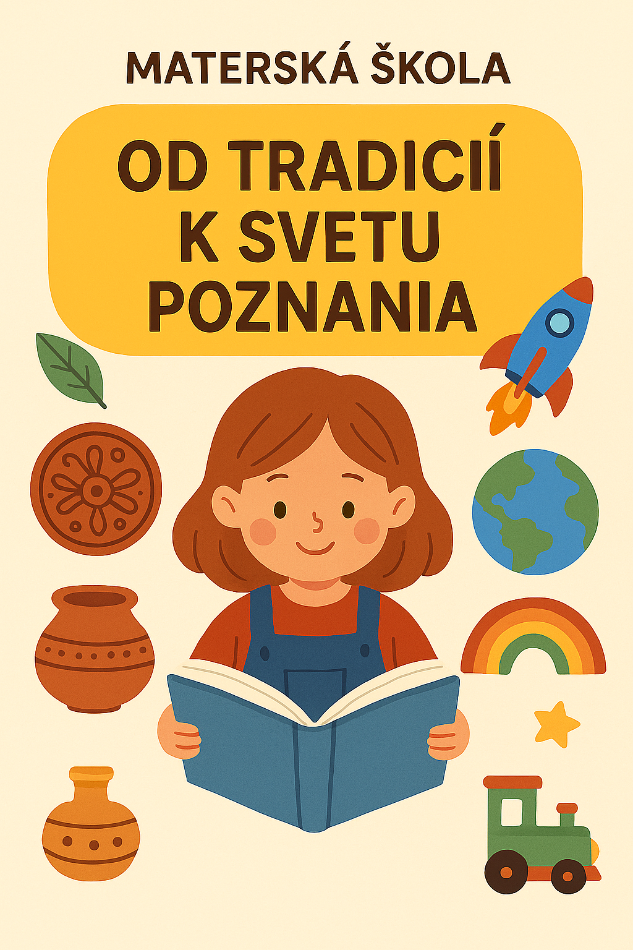

Vypracovala: Mgr. Zdenka Majerníková, riaditeľka MŠ v spolupráci s pedagogickými zamestnancami

Názov ŠkVP: | „Od tradícií k svetu poznania“
Stupeň vzdelania: | Predprimárne vzdelanie
Dĺžka štúdia: | niekoľkoročná
Formy výchovy a vzdelávania: | celodenná
Vyučovací jazyk: | Slovenský jazyk
Zriaďovateľ: | Obec Zámutov
Prerokovaný v pedagogickej rade: | 24. 06.2026
Prerokovaný v rade školy: | 26. 06. 2026
Vydaný dňa: | 26.06. 2026
Účinnosť od: | 01. 09. 2026

Školský vzdelávací program „Od tradícií k svetu poznania“

Materská škola Zámutov

Predkladá: Mgr. Zdenka Majerníková
riaditeľka materskej školy

Prerokované v pedagogickej rade dňa: 24. 06. 2026

Stanovisko pedagogickej rady:

Pedagogická rada prerokovala Školský vzdelávací program „Od tradícií k svetu poznania“ Materskej školy Zámutov.

Prerokované v Rade školy dňa: 26.6.2026

Stanovisko Rady školy:

Rada školy pri Materskej škole Zámutov prerokovala Školský vzdelávací program „Od tradícií k svetu poznania“ Materskej školy Zámutov.

Predseda/predsedníčka Rady školy: Mgr. Miriama Kaščáková
meno a priezvisko

Školský vzdelávací program vydáva: Mgr. Zdenka Majerníková
riaditeľka Materskej školy Zámutov

Účinnosť od: 01. 09. 2026

LEGISLATÍVNE A KONCEPČNÉ VÝCHODISKÁ ŠKOLSKÉHO VZDELÁVACIEHO PROGRAMU
Školský vzdelávací program „Od tradícií k svetu poznania“ je vypracovaný v súlade s platnými právnymi predpismi a záväznými dokumentmi pre predprimárne vzdelávanie, najmä:
• zákonom č. 245/2008 Z. z. o výchove a vzdelávaní (školský zákon) a o zmene a doplnení niektorých zákonov v znení neskorších predpisov, v časovej verzii účinnej od 1. septembra 2026,
• zákonom č. 321/2025 Z. z. o školskej správe a o zmene a doplnení niektorých zákonov v znení neskorších predpisov,
• zákonom č. 138/2019 Z. z. o pedagogických zamestnancoch a odborných zamestnancoch a o zmene a doplnení niektorých zákonov v znení neskorších predpisov,
• vyhláškou č. 541/2021 Z. z. o materskej škole v znení neskorších predpisov, najmä vyhlášky č. 341/2023 Z. z. a vyhlášky č. 218/2026 Z. z., účinnej od 1. septembra 2026,
• vyhláškou č. 339/2023 Z. z. o pedagogickej dokumentácii a ďalšej dokumentácii v znení vyhlášky č. 216/2026 Z. z., účinnej od 1. septembra 2026,
• Štátnym vzdelávacím programom pre predprimárne vzdelávanie v materských školách – konsolidovaným znením zverejneným Ministerstvom školstva, výskumu, vývoja a mládeže Slovenskej republiky dňa 26. mája 2026,
• aktuálnym metodickým materiálom Ministerstva školstva, výskumu, vývoja a mládeže Slovenskej republiky „Osobitosti tvorby školského vzdelávacieho programu materskej školy“, aktualizovaným 22. mája 2026,
• Katalógom podporných opatrení a ďalšími aktuálnymi metodickými a usmerňujúcimi materiálmi ministerstva školstva vzťahujúcimi sa na predprimárne vzdelávanie.
Pri realizácii školského vzdelávacieho programu materská škola priebežne zohľadňuje zmeny všeobecne záväzných právnych predpisov a záväzných dokumentov pre predprimárne vzdelávanie.

Obsah

Titulný list školského vzdelávacieho programu

- Názov školského vzdelávacieho programu
- Vlastné ciele a poslanie výchovy a vzdelávania , zameranie MŠ
- Stupeň vzdelania, ktorý sa dosiahne absolvovaním školského vzdelávacieho programu
- Dĺžka dochádzky a formy výchovy a vzdelávania
- Vyučovací jazyk
- Profil absolventa
- Učebné osnovy
- Východiská plánovania výchovno-vzdelávacej činnosti
- Hodnotenie detí
- Osobitosti výchovy a vzdelávania detí so špeciálnymi potrebami v súlade s princípmi
inkluzívneho vzdelávania
- Osobitosti výchovy a vzdelávania cudzincov
- Systém podpory detí v súlade s princípmi inkluzívneho vzdelávania
- Stratégia digitálnej transformácie vzdelávania

- Názov školského vzdelávacieho programu.

Názov vzdelávacieho programu obsahuje hlavnú myšlienku, ktorú sme si zvolili pre výchovno vzdelávaciu činnosť v nasledujúcich rokoch. Prostredníctvom tejto myšlienky vedieme deti k poznávaniu kultúrnych tradícií, regionálneho dedičstva a hodnôt našich predkov, ktoré prepájame s objavovaním okolitého sveta, prírody a nových poznatkov.

Tradície vnímame ako pevné korene, z ktorých vyrastá osobnosť dieťaťa. Poznanie sveta chápeme ako cestu plnú objavovania, skúmania, bádania a získavania vlastných skúseností. Prirodzeným zdrojom učenia sa pre deti je okolité prostredie obce Zámutov a jedinečná príroda Slanských vrchov, ktorá poskytuje množstvo príležitostí na environmentálne vzdelávanie, rozvíjanie pozitívneho vzťahu k prírode a budovanie zodpovedného správania voči životnému prostrediu.

Prostredníctvom zážitkového učenia, pozorovania prírodných javov, turistických vychádzok, objavovania rastlinnej a živočíšnej ríše, ľudových tradícií a regionálnej kultúry vytvárame podmienky na harmonický a všestranný rozvoj osobnosti dieťaťa. Podporujeme jeho prirodzenú zvedavosť, samostatnosť, tvorivosť, kritické myslenie a pozitívny vzťah k učeniu.

ŠkVP „Od tradícií k svetu poznania“ prepája bohatstvo kultúrneho dedičstva našich predkov poznávaním súčasného sveta a vedie deti k úcte k prírode, ľuďom, vlastnému regiónu a hodnotám modernej spoločnosti.

Vlastné ciele a poslania výchovy a vzdelávanie a zameranie školy
Vlastné ciele a poslanie výchovy a vzdelávania v našej materskej škole sme si stanovili v súlade so všeobecnými cieľmi ustanovenými v štátnom vzdelávacom programe, s cieľmi výchovy a vzdelávania ustanovenými v školskom zákone, s cieľmi stanovenými v koncepčnom zámere rozvoja materskej školy, s potrebami a záujmami detí, zákonných zástupcov a pedagogických zamestnancov a vlastným zameraním školy.

Vlastné ciele školy:
- vytvárať podmienky na harmonický rozvoj osobnosti dieťaťa v oblasti telesnej, psychickej, sociálnej, emocionálnej a kognitívnej,
- podporovať rozvoj kľúčových kompetencií potrebných pre úspešné pokračovanie vo vzdelávaní a pre život v spoločnosti,
- pripravovať deti na plynulý prechod do základnej školy prostredníctvom rozvíjania školskej pripravenosti a pozitívneho vzťahu k učeniu,
- rozvíjať komunikačné kompetencie, predčitateľskú gramotnosť a pozitívny vzťah ku knihám, literatúre a slovenskému jazyku,
- podporovať rozvoj matematickej, prírodovednej, technickej a digitálnej gramotnosti prostredníctvom aktívneho učenia sa, skúmania, objavovania a experimentovania,
- rozvíjať tvorivosť, kritické myslenie, samostatnosť a schopnosť riešiť problémy primerane veku detí,
- podporovať zdravý životný štýl, pozitívny vzťah k pohybovým aktivitám, ochrane zdravia a osvojovaniu zdravých návykov,
- rozvíjať environmentálne povedomie a environmentálne cítenie prostredníctvom priameho poznávania prírody, ochrany životného prostredia a využívania prírodného potenciálu regiónu Slanských vrchov,
- utvárať pozitívny vzťah k prírode, k trvalo udržateľnému spôsobu života a k ochrane prírodného a kultúrneho dedičstva,
- podporovať poznávanie regionálnych tradícií, folklóru, ľudových zvykov a kultúrnych hodnôt obce Zámutov a rozvíjať úctu ku kultúrnemu dedičstvu predkov,
- rozvíjať prosociálne správanie, toleranciu, empatiu, vzájomnú úctu, spoluprácu a rešpektovanie ľudských práv a základných slobôd,
- zabezpečovať inkluzívne vzdelávanie a vytvárať podmienky na rovnosť príležitostí vo výchove a vzdelávaní všetkých detí s rešpektovaním ich individuálnych potrieb a možností,
- podporovať bezpečné, zodpovedné a primerané využívanie digitálnych technológií vo výchovno-vzdelávacom procese,
- rozvíjať partnerstvo medzi materskou školou, rodinou a miestnou komunitou v záujme všestranného rozvoja dieťaťa.

ZAMERANIE MATERSKEJ ŠKOLY
Snahou našej materskej školy je vytvárať podnetné, bezpečné a emocionálne priaznivé prostredie, ktoré podporuje všestranný rozvoj osobnosti dieťaťa, jeho tvorivosť, samostatnosť, zvedavosť a učenie prostredníctvom hry a zážitkového učenia. Dôležitou súčasťou našej práce je spolupráca s rodinou, miestnou komunitou a odborníkmi podieľajúcimi sa na výchove a vzdelávaní detí.

Víziou materskej školy je vytvárať podmienky pre šťastné detstvo, v ktorom deti získavajú istotu, pocit bezpečia, pozitívny vzťah k učeniu, k prírode, ku kultúrnym hodnotám a k ľuďom.

Zameranie materskej školy vychádza z názvu školského vzdelávacieho programu „Od tradícií k svetu poznania“ a je orientované na dve navzájom sa dopĺňajúce oblasti:
- Spoznaj tradície:
Materská škola podporuje utváranie pozitívneho vzťahu detí k regionálnym tradíciám, ľudovej kultúre a folklórnemu dedičstvu obce Zámutov. Prostredníctvom spoznávania zvykov, tradícií, ľudových piesní a kultúrnych hodnôt vedieme deti k úcte ku kultúrnemu dedičstvu svojich predkov a k posilňovaniu regionálnej identity.
Pri realizácii výchovno-vzdelávacích aktivít využívame bohatstvo miestnych tradícií, zvykov a kultúrneho dedičstva obce Zámutov. Spoluprácou s miestnou komunitou, Detskou folklórnou skupinou Zámutovčanik a využívaním dedinského domu – múzea „U cetky“ vytvárame podmienky na poznávanie regionálnej kultúry, ľudových tradícií a folklórneho dedičstva regiónu.
- Objavuj svet okolo nás:
Deti predškolského veku prirodzene poznávajú seba, svoje okolie a svet prostredníctvom pozorovania, skúmania, objavovania a vlastnej skúsenosti. V materskej škole vytvárame podnetné prostredie, ktoré podporuje aktívne učenie sa, zvedavosť, tvorivosť a samostatnosť detí. Prostredníctvom zážitkového učenia, bádania, experimentovania, riešenia problémových úloh a využívania primeraných digitálnych technológií rozvíjame ich poznávacie procesy, tvorivé, logické a kritické myslenie.
Významnou súčasťou zamerania materskej školy je environmentálna výchova. Prírodné prostredie obce Zámutov a Slanských vrchov poskytuje vhodné podmienky na priame poznávanie rastlinnej a živočíšnej ríše, prírodných javov a zákonitostí života v prírode. Prostredníctvom pozorovania, vychádzok, turistických aktivít, environmentálnych hier, výletov a bádateľských aktivít vytvárame u detí základy environmentálneho povedomia, environmentálneho cítenia a zodpovedného vzťahu k ochrane prírody a životného prostredia.
Kladný vzťah k živej a neživej prírode rozvíjame prostredníctvom priameho kontaktu s prírodným prostredím, rešpektovania prírodných hodnôt a osvojovania si základov environmentálne zodpovedného správania.
- Stupeň vzdelania, ktorý sa dosiahne absolvovaním školského vzdelávacieho programu
Predprimárne vzdelanie získa dieťa absolvovaním posledného roka školského vzdelávacieho programu odboru vzdelávania v materskej škole. Dokladom o získanom stupni vzdelania je osvedčenie o získaní predprimárneho vzdelania. Tento doklad vydá riaditeľ materskej školy len dieťaťu, ktoré absolvovalo posledný rok vzdelávacieho programu odboru vzdelávania v materskej škole.
- Dĺžka dochádzky a formy výchovy a vzdelávania
Predprimárne vzdelávanie v Materskej škole Zámutov 388 podporuje osobnostný rozvoj detí v oblasti sociálno-emocionálnej, intelektuálnej, telesnej, morálnej a estetickej. Rozvíja ich schopnosti, zručnosti a utvára predpoklady na ďalšie vzdelávanie. Pripravuje deti na život v spoločnosti v súlade s ich individuálnymi potrebami a vekovými osobitosťami.
Dĺžka dochádzky
Dochádzka do materskej školy je niekoľkoročná. Na predprimárne vzdelávanie sa prijíma dieťa spravidla od troch rokov veku. Výnimočne možno prijať dieťa od dovŕšenia dvoch rokov veku, ak sú vytvorené vhodné personálne, priestorové, materiálne a iné podmienky. Dieťa môže byť prijaté na začiatku školského roka alebo aj v jeho priebehu.
Predprimárne vzdelávanie je povinné pre dieťa, ktoré dosiahlo päť rokov veku do 31. augusta pred začiatkom školského roka, v ktorom začne plniť povinnú školskú dochádzku. Povinné predprimárne vzdelávanie spravidla trvá jeden školský rok.
Ak dieťa po dovŕšení šiesteho roku veku nedosiahlo školskú spôsobilosť, môže pokračovať v plnení povinného predprimárneho vzdelávania na základe písomného súhlasu zariadenia poradenstva a prevencie, písomného súhlasu všeobecného lekára pre deti a dorast a informovaného súhlasu zákonného zástupcu, pričom o pokračovaní plnenia povinného predprimárneho vzdelávania rozhodne riaditeľka materskej školy.
Ak dieťa ani po pokračovaní plnenia povinného predprimárneho vzdelávania v materskej škole nedosiahlo školskú spôsobilosť, začne najneskôr 1. septembra, ktorý nasleduje po dni, v ktorom dovŕšilo siedmy rok veku, plniť povinnú školskú dochádzku v základnej škole.
Formy výchovy a vzdelávania
Predprimárne vzdelávanie v Materskej škole Zámutov 388 sa uskutočňuje formou celodennej výchovy a vzdelávania v súlade s platnými právnymi predpismi.
- Vyučovací jazyk
Výchova a vzdelávanie sa uskutočňuje v slovenskom jazyku.
- Profil absolventa
Dieťa po absolvovaní predprimárneho vzdelávania v materskej škole dosahuje školskú spôsobilosť a je pripravené na vstup do základnej školy a ďalší aktívny život v spoločnosti. Predprimárne vzdelávanie poskytuje základy pre celoživotné učenie, podporuje harmonický rozvoj osobnosti dieťaťa a vytvára predpoklady na úspešné pokračovanie vo vzdelávaní.
Absolvent materskej školy získava elementárne základy:
- komunikačných kompetencií
- matematických kompetencií a kompetencií v oblasti vedy, techniky a prírodovedného poznávania,
- digitálnych kompetencií,
- kompetencií učiť sa, riešiť problémy, tvorivo a kriticky myslieť,
- sociálnych a personálnych kompetencií,
- občianskych kompetencií,
- pracovných kompetencií.
Ak dieťa nedosiahne školskú spôsobilosť a pokračuje v plnení povinného predprimárneho vzdelávania, jeho vzdelávanie sa zameriava na podporu a rozvoj tých kompetencií, ktoré sú potrebné na úspešné zvládnutie primárneho vzdelávania v základnej škole.
- Učebné osnovy
Učebnými osnovami školského vzdelávacieho programu sú vzdelávacie štandardy vzdelávacích oblastí Štátneho vzdelávacieho programu pre predprimárne vzdelávanie v materských školách.
Obsah vzdelávania v materskej škole sa vymedzuje v nasledujúcich vzdelávacích oblastiach:
- Jazyk a komunikácia
- Matematika a práca s informáciami
- Človek a príroda
- Človek a spoločnosť
- Človek a svet práce
- Umenie a kultúra
- Zdravie a pohyb

- Východiská plánovania výchovno - vzdelávacej činnosti

- Plánovanie výchovno-vzdelávacej činnosti vychádza zo Štátneho vzdelávacieho programu pre predprimárne vzdelávanie v materských školách, zo školského vzdelávacieho programu, z vlastných cieľov a zamerania materskej školy.
- Pri plánovaní učiteľky rešpektujú vývinové osobitosti detí, ich individuálne potreby, možnosti a aktuálnu úroveň rozvoja, ako aj prirodzenú variabilitu detí a sociokultúrne prostredie, z ktorého pochádzajú.
- Výchovno-vzdelávacia činnosť sa plánuje tak, aby zabezpečovala vyvážené a primerané zastúpenie všetkých vzdelávacích oblastí a smerovala k dosahovaniu vzdelávacích štandardov Štátneho vzdelávacieho programu.
- Vzdelávacie oblasti sa integrujú a vzájomne prepájajú podľa charakteru vzdelávacích aktivít, potrieb detí a aktuálnych podmienok materskej školy.
- Výkonové štandardy sa podľa potreby prispôsobujú aktuálnej úrovni rozvoja detí. Môžu sa deliť, prepájať a kombinovať tak, aby sa rešpektovali individuálne možnosti a potreby detí.
- Pri plánovaní učiteľky volia primerané stratégie, metódy, organizačné formy a prostriedky výchovy a vzdelávania s dôrazom na hru, zážitkové učenie, objavovanie, skúmanie, experimentovanie a aktívne učenie sa dieťaťa.
- Plánovanie zohľadňuje výsledky pedagogického pozorovania a diagnostiky detí a nadväzuje na ich predchádzajúce skúsenosti, vedomosti, schopnosti a zručnosti.
- Obsahové témy a podtémy školského vzdelávacieho programu predstavujú rámec pre plánovanie výchovno-vzdelávacej činnosti. Učiteľky ich môžu prispôsobovať aktuálnym potrebám, záujmom a možnostiam detí, ako aj aktuálnym situáciám a podmienkam materskej školy.
- Pri plánovaní sa zohľadňujú materiálno-technické, priestorové a personálne podmienky materskej školy a možnosti využívania prírodného, kultúrneho a spoločenského prostredia obce a regiónu.
- Plánovanie výchovno-vzdelávacej činnosti je výsledkom spolupráce pedagogických zamestnancov a zabezpečuje kontinuitu a nadväznosť výchovno-vzdelávacieho procesu.
- Hodnotenie detí
Cieľom hodnotenia výchovno-vzdelávacích výsledkov detí je poskytnúť rodičom a deťom spätnú väzbu o tom, ako dieťa zvládlo danú problematiku, aké sú jeho pokroky, v čom má nedostatky. Pri hodnotení vychádzame z požiadaviek školského zákona a školského vzdelávacieho programu. Systém kontroly a hodnotenia detí je priebežným monitorovaním výsledkov vzdelávania sa detí a ich formatívne hodnotenie na základe poznatkov získaných:
- pozorovaním, individuálnymi rozhovormi, výsledkami priebežnej diagnostiky, procesu učenia sa detí,
- analýzou výtvarných prác a iných produktov detí,
- vyhodnocovaním výsledkov detí na rôznych súťažiach, vystúpeniach,
- zhodnotením edukačných výsledkov detí,
- pravidelnou diagnostikou.
Učiteľky vykonávajú hodnotenie priebežne a systematicky. Pri hodnotení si overujú, či volili správny postup a metódy, či požiadavky na deti neboli príliš náročné a podobne. Využívajú slovné a písomné hodnotenie. Slovne hodnotia dieťa v každej činnosti. Učiteľky si vedú o deťoch záznamy, v ktorých zaznamenávajú mieru individuálneho pokroku každého dieťaťa. Záznamy sú súčasťou osobného spisu dieťaťa. Záznamy navzájom konfrontujú a využívajú ich v ďalšom výchovno - vzdelávacom pôsobení na dieťa, pri konzultáciách so zákonnými zástupcami detí, odbornými pedagogickými zamestnancami, ktorí participujú na výchovno-vzdelávacom procese. Každé dieťa má vytvorené svoje vlastné portfólio, ktoré obsahuje pracovné listy, produkty výtvarných a pracovných činností, individuálne záznamy a materiály.V rámci triedneho hodnotenia detí a vyhodnocovania detského učenia a pokroku sa učiteľkám odporúča pracovať s evaluačnými otázkami ŠVP, ktoré efektívne posilňujú schopnosť učiteľky presne stanoviť východiskovú situáciu vo vzdelávaní a praktickejšie zachytávať pokrok detí vo vzdelávaní a zachytiť tento pokrok v súvislosti s kultúrnym a sociálnym kontextom života konkrétnych detí či detských skupín (tried).
- Osobitosti výchovy a vzdelávania detí so špeciálnymi potrebami v súlade s princípmi inkluzívneho vzdelávania
Materská škola Zámutov 388 zabezpečuje výchovu a vzdelávanie detí v súlade s princípmi inkluzívneho vzdelávania. Rešpektuje individuálne potreby, schopnosti, možnosti a záujmy každého dieťaťa a vytvára podmienky na jeho optimálny rozvoj. Cieľom materskej školy je zabezpečiť rovnosť príležitostí vo výchove a vzdelávaní, podporovať aktívne zapojenie všetkých detí do života školy a vytvárať prostredie založené na vzájomnom rešpekte, tolerancii a spolupráci.
Koordinácia a spolupráca
Materská škola pri zabezpečovaní podpory detí spolupracuje:
- so zákonnými zástupcami detí,
- so zariadeniami poradenstva a prevencie pri riešení individuálnych potrieb detí,
- so zriaďovateľom pri vytváraní podmienok na poskytovanie podporných opatrení.
Riaditeľka materskej školy koordinuje poskytovanie podporných opatrení v súlade s potrebami detí a platnou legislatívou.
Podporné opatrenia
Deťom sa podľa ich individuálnych potrieb a odporúčaní zariadení poradenstva a prevencie poskytujú podporné opatrenia, najmä:
- individuálny prístup vo výchove a vzdelávaní,
- diferenciácia činností a úloh podľa potrieb a možností dieťaťa,
- úprava organizácie, metód a foriem práce,
- individuálna alebo skupinová práca,
- využívanie vhodných učebných, didaktických a kompenzačných pomôcok,
- vypracovanie individuálneho vzdelávacieho programu, ak to odporučí zariadenie poradenstva a prevencie,
- zohľadňovanie zdravotného stavu, schopností a možností dieťaťa.
Priestorové a materiálne podmienky
Materská škola vytvára bezpečné a podnetné prostredie pre všetky deti. Budova materskej školy má zabezpečený bezbariérový vstup. Škola disponuje učebnými, didaktickými a kompenzačnými pomôckami, ktoré podporujú individuálny rozvoj detí a napĺňanie ich vzdelávacích potrieb.
Personálne podmienky
Výchovu a vzdelávanie zabezpečujú kvalifikovaní pedagogickí zamestnanci. Pedagogickí zamestnanci si priebežne rozvíjajú svoje profesijné kompetencie prostredníctvom vzdelávania, samoštúdia a metodickej činnosti.
Materská škola podporuje aj rozvoj nadania detí vytváraním podnetného prostredia, podporou tvorivosti, samostatnosti a individuálnych záujmov dieťaťa.
Podporné opatrenia sa poskytujú v súlade s platnými právnymi predpismi a v rozsahu personálnych, priestorových, materiálnych a finančných možností školy
- Osobitosti výchovy a vzdelávania cudzincov
Predprimárne vzdelávanie detí cudzincov sa v Materskej škole Zámutov 388 uskutočňuje v súlade so Štátnym vzdelávacím programom pre predprimárne vzdelávanie a platnými právnymi predpismi. Materská škola vytvára podmienky na rovný prístup k výchove a vzdelávaniu a podporuje začlenenie detí cudzincov do kolektívu rovesníkov.
Predprimárne vzdelávanie detí cudzincov je zamerané na rozvíjanie:
- komunikačných kompetencií,
- matematických kompetencií a kompetencií v oblasti vedy a techniky,
- digitálnych kompetencií,
- kompetencií učiť sa, riešiť problémy, tvorivo a kriticky myslieť,
- sociálnych a personálnych kompetencií,
- občianskych kompetencií,
- pracovných kompetencií.

Osobitosťou výchovno-vzdelávacej činnosti je osvojovanie si slovenského jazyka tak, aby deti získali veku primerané komunikačné schopnosti potrebné na úspešné začlenenie do kolektívu a ďalšie vzdelávanie.
Pri výchove a vzdelávaní detí cudzincov sa zohľadňujú ich individuálne výchovno-vzdelávacie potreby, jazyková úroveň, kultúrne a sociálne osobitosti. V prípade potreby sa deťom poskytujú podporné opatrenia v súlade s platnými právnymi predpismi.
- Systém podpory detí v súlade s princípmi inkluzívneho vzdelávania
Materská škola uplatňuje princípy inkluzívneho vzdelávania s cieľom zabezpečiť rovnaký prístup ku kvalitnému vzdelávaniu pre všetky deti prijaté do materskej školy. Inkluzívne vzdelávanie sa vzťahuje na každé dieťa bez ohľadu na jeho individuálne osobitosti, vývinové tempo, zdravotný stav, jazykové a kultúrne zázemie alebo sociálne podmienky.
Cieľom systému podpory detí je vytvárať také podmienky, aby sa každé dieťa mohlo aktívne zapojiť do výchovno-vzdelávacej činnosti a učiť sa spôsobom a tempom, ktoré rešpektuje jeho individuálne potreby, možnosti a potenciál.
Pedagogická podpora v triede
Pedagogická podpora je zabezpečovaná prostredníctvom diferencovanej výchovno-vzdelávacej činnosti, flexibilnej organizácie činností, primeranej náročnosti úloh a rešpektovania individuálneho tempa učenia sa detí. Učiteľky prispôsobujú aktivity schopnostiam, možnostiam a potrebám detí, využívajú rôzne metódy a formy práce, zážitkové učenie, názorné pomôcky a kooperatívne aktivity. Prostredie materskej školy je podnetné, bezpečné a podporuje aktívne učenie sa detí.
Individuálna podpora detí
Individuálna podpora vychádza z priebežného pedagogického pozorovania a diagnostiky dieťaťa. Zahŕňa prispôsobenie foriem, metód a prostriedkov výchovno-vzdelávacej činnosti individuálnym potrebám dieťaťa, spoluprácu so zákonnými zástupcami a v prípade potreby aj spoluprácu so zariadeniami poradenstva a prevencie. Pri deťoch so špeciálnymi výchovno-vzdelávacími potrebami sa podpora poskytuje v súlade s odporúčaniami zariadení poradenstva a prevencie.

Spolupráca a podporné opatrenia
Materská škola podporuje úzku spoluprácu so zákonnými zástupcami detí a so zariadeniami poradenstva a prevencie. Systém podpory je založený na včasnom rozpoznávaní potrieb detí, priebežnom sledovaní ich pokroku a pružnom reagovaní na ich meniace sa potreby. V prípade potreby sa deťom poskytujú podporné opatrenia v súlade s platnými právnymi predpismi a odporúčaniami zariadení poradenstva a prevencie.
Prevencia diskriminácie a segregácie
Materská škola cielene vytvára prijímajúcu a bezpečnú klímu, uplatňuje preventívne opatrenia proti všetkým formám diskriminácie a segregácie a podporuje rozvoj vzájomného rešpektu, tolerancie, spolupráce a prosociálneho správania medzi deťmi. Základným princípom je prispôsobovanie sa materskej školy potrebám dieťaťa, nie dieťaťa podmienkam školy.
- Stratégia digitálnej transformácie vzdelávania
Digitálna transformácia v Materskej škole Zámutov 388 predstavuje proces zmysluplného využívania digitálnych technológií vo výchovno-vzdelávacom procese a v činnosti školy. Hlavným cieľom materskej školy v oblasti digitálnej transformácie je položiť základy digitálnej gramotnosti a zdravého vzťahu k technológiám. Vytvárať moderné a bezpečné prostredie, v ktorom dieťa pochopí technológie ako užitočných pomocníkov pri spoznávaní sveta, pričom sa zachová priorita jeho prirodzeného psychomotorického vývinu.
Strategický prístup materskej školy k využívaniu digitálnej techniky je premyslený a cieľavedomý proces, v ktorom technológie neslúžia ako náhrada za hru, ale ako prostriedok na obohatenie prirodzeného učenia sa dieťaťa.
Rozvoj dieťaťa
Rozvíjať algoritmické a logické myslenie:
Pomocou jednoduchých programovateľných hračiek (napr. Bee-Bot), interaktívnej tabule, interaktívnej obrazovky a digitálnych vzdelávacích programov viesť deti k plánovaniu postupnosti krokov, riešeniu problémov a hľadaniu rôznych riešení.
Formovať základy digitálnej gramotnosti:
Učiť deti využívať digitálne technológie primerane ich veku, chápať ich ako nástroj na objavovanie, učenie sa a tvorivú činnosť.

Podporovať inklúziu:
Využívať digitálne pomôcky na prispôsobenie vzdelávania individuálnym potrebám detí a na podporu ich aktívneho zapájania do výchovno-vzdelávacej činnosti.
Modernizácia výučby
Inovovať metódy práce:
Zatraktívniť vzdelávanie využívaním interaktívnej tabule, interaktívnej obrazovky, digitálnych vzdelávacích programov a ďalších digitálnych pomôcok, ktoré podporujú názornosť, aktivitu a zážitkové učenie detí.
Zabezpečiť vyváženosť:
Cieľom je viesť deti k primeranému využívaniu digitálnych technológií a zabezpečiť rovnováhu medzi digitálnymi aktivitami, pohybom, hrou, pobytom v prírode a sociálnym kontaktom.
Efektivita a spolupráca
Digitalizovať komunikáciu s rodinou
Využívať webové sídlo materskej školy a facebookovú stránku na poskytovanie informácií o aktivitách školy, oznamov a prezentáciu života materskej školy.
Rozvíjať digitálne kompetencie pedagogických zamestnancov:
Podporovať vzdelávanie pedagogických zamestnancov v oblasti využívania digitálnych technológií vo výchovno-vzdelávacej činnosti a vytvárať podmienky na postupné zvyšovanie ich digitálnych zručností.
Znížiť administratívnu záťaž:
Využívať digitálne technológie pri plánovaní, dokumentovaní a organizovaní výchovno-vzdelávacieho procesu tak, aby sa zefektívnila práca pedagogických zamestnancov.
Vízia školy
Našou víziou je materská škola ako moderné, bezpečné a inkluzívne miesto, kde digitálna kultúra prirodzene dopĺňa tradičné hodnoty predprimárneho vzdelávania. Chceme vychovať generáciu detí, ktoré budú tvorivé, zvedavé, samostatné, schopné primerane využívať digitálne technológie a pripravené orientovať sa v meniacom sa svete. Digitálnu transformáciu vnímame ako cestu k skvalitňovaniu výchovy a vzdelávania, podpore rovnosti príležitostí a rozvoju kompetencií potrebných pre život v súčasnej spoločnosti.

Príloha 1
Obsahové témy a podtémy Školského vzdelávacieho programu „Od tradícií k svetu poznania“ a ich charakteristiky:

Mesiac | Téma | Podtéma
September | U nás, v materskej škole | Vitaj v materskej škole  Moji kamaráti  Ja a moja rodina  Bezpečne v škôlke i v okolí
Október | Farebná jeseň | Prišla jeseň  Čo sa v sade urodilo  Na poli a v záhrade  Moji starkí
November | Žijeme zdravo | Les a jeho tajomstvá  Zvieratká v lese  Moje telo  Žijeme zdravo
December | Čarovné Vianoce | Mikuláš, čo v tom vreci máš  Vianoce, Vianoce prichádzajú  Čas pokoja a lásky
Január | Biela zima | Je tu Nový rok  V kráľovstve snehu a ľadu  Zimné športy  Zima medzi zvieratkami
Február | Svet okolo nás | Moje ruky objavujú  Fašiangy  Vesmír očami detí, Farebný svet  Čím budem
Marec | Kniha je náš kamarát | S rozprávkou okolo sveta  Mám básničku na jazýčku  Voda a všetko okolo nej  Od semienka k rastlinke  Jarné prebúdzanie
Apríl | Chránime našu Zem | Jarné zvyky -Veľká noc  Na gazdovskom dvore  Separko chráni našu Zem  Od semienka k rastlinke
Máj | S láskou | Z lásky k mame  Slovensko – moja vlasť  Čo sa skrýva v tráve - hmyz  Lúčne kvety
Jún | Letnou krajinou | MDD – týždeň plný zábavy  Letné dobrodružstvá na cestách  Zvieratá v ZOO  Je tu leto  Tešíme sa na prázdniny – dovidenia škôlka

Letné obdobie - v mesiaci júl:

- hrové aktivity sú zamerané na objavovanie hier a podporu vzájomnej kooperácie medzi deťmi, podnecovanie aktivity, samostatnosti, tvorivosti a zodpovednosti. Priblížime si bezpečnosť počas leta a ako predísť úrazom.

- SEPTEMBER – U NÁS, V MATERSKEJ ŠKOLE

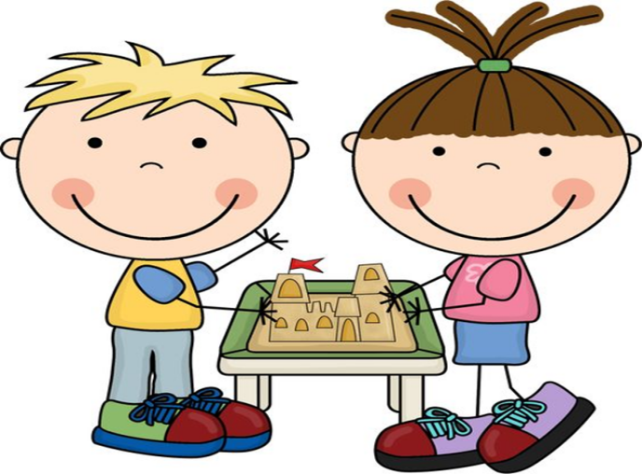
Charakteristika obsahového celku:
Je prioritne orientovaný na podporu adaptácie detí na materskú školu, pocit bezpečia, spolupatričnosti. Postupujeme od poznávania vnútorného prostredia k poznávaniu okolia materskej školy, pričom staviame na zážitku a skúsenosti a ich následnom zdieľaní medzi deťmi. Našim zámerom je pomôcť nadviazať priateľské vzťahy medzi novými deťmi, ktoré už materskú školu navštevujú a zamestnancami, orientovať sa bezpečne v priestoroch materskej školy, správať sa bezpečne cestou do materskej školy a cestou domov, zoznamovať sa s pravidlami cestnej premávky.

Týždenné podtémy:
- Vitaj v materskej škole
- spoznávanie prostredia škôlky
- pravidlá a režim dňa
- zoznamovanie sa s kamarátmi a učiteľkami
- bezpečné správanie v triede a na dvore
- hry a aktivity na začlenenie do kolektívu
- Moji kamaráti
- kto sú moji kamaráti
- ako sa spolu hráme a komunikujeme
- pravidlá správania a spolupráce
- pomoc a ohľaduplnosť voči kamarátom
- spoločné hry a aktivity
- Ja a moja rodina
- členovia rodiny
- kde bývam, môj domov
- rodinné vzťahy a pomoc doma
- spoločné chvíle a tradície
- Bezpečne v škôlke i v okolí

- Orientácia v okolí
- dôležité inštitúcie, budovy v okolí svojho bydliska a MŠ
- bezpečná doprava do MŠ
- bezpečná chôdza po vozovke, prechádzanie
Rozvíjanie elementárnych grafomotorických zručností
- správne držanie písacieho nástroja
- bodky – body
- vertikálna línia
- OKTÓBER – FAREBNÁ JESEŇ

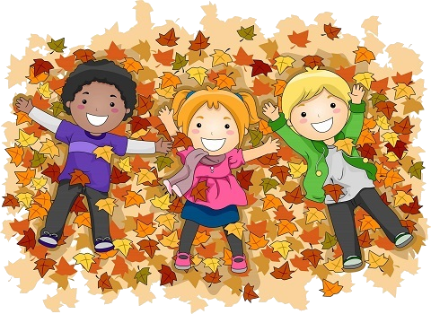
Charakteristika obsahového celku:
Október je mesiacom úcty k starším, preto v tomto tematickom celku podporujeme pevné rodinné putá, ale zachádzame aj do širšej spoločnosti, venujeme sa blízkemu vzťahu nie len k starým rodičom, ale aj k miestu svojho bydliska, jeho poznávaniu, objavovaniu krás v okolitej prírode. Cieľom bude vytvoriť u detí zodpovedný postoj k životnému prostrediu, skvalitňovať vnímanie prírody, rozvíjať pocit spolupatričnosti s prírodou. Deti si rozšíria elementárne poznanie o vtákoch, ktoré musia odletieť do teplých krajín a ktoré u nás dokážu prezimovať. Deťom sa priblíži a zdôrazní význam a dôležitosť konzumácie ovocia a zeleniny pre zdravie človeka – pozorovaním, objavovaním a experimentovaním pri triedení a spracovávaní ovocia a zeleniny. Pri činnostiach využívať všetky zmysly. Deti oboznamujeme s poľnohospodárskymi plodmi a plodmi z našich záhrad. Z nich potom, počas tvorivej dielne, spoločne s rodičmi vytvárajú jesenné dekorácie. Hry v prírode, ktoré uskutočňujeme počas vychádzok, majú poznávacie i ekologické ciele. Poznávame les a jeho tajomstvá.

Týždenné podtémy:
- Prišla jeseň
- zmeny v prírode (farby listov, počasie)
- spoznávanie jesenných plodov a prírodných materiálov
- aktivity vonku: prechádzky, pozorovanie, zber listov a žalúdkov
- tvorivé činnosti: kreslenie, lepenie, tvorba z prírodných materiálov
- hry a pohybové aktivity spojené s jesennou témou
- Čo sa v sade urodilo
- ovocie a ovocné stromy
- zber, ochutnávky
- domáce a exotické ovocie
- Na poli a v záhrade
- rozdiel ovocie – zelenina
- zelenina – zber a spracovanie
- príprava záhrady na zimu, hnojenie
- práce na poli – zber - zužitkovanie plodín - tekvičková slávnosť
- Moji starkí
- október – mesiac úcty k starším
- spolupráca so starkými (popoludňajšie čítanie pred spaním, alebo hodinka so starkými, besiedky)

Rozvíjanie elementárnych grafomotorických zručností
- nácvik krúživého pohybu (navíjame klbko, mlynček melie)
- horizontálna línia
- NOVEMBER - ŽIJEME ZDRAVO
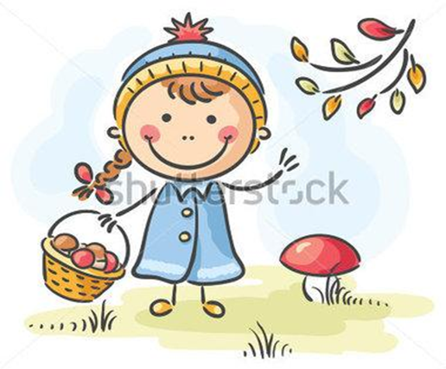
Charakteristika obsahového celku:
Deti si budú rozvíjať pozitívny vzťah k prírode – objavovaním tajomstiev v lese, v jej rastlinnej a živočíšnej ríši počas vychádzok so zberom lesných plodov (gaštanov, žaluďov, orechov, listov....) Využijeme bohatosť jesenného prírodného materiálu a u detí budeme rozvíjať tvorivosť, fantáziu, nápady, jemnú motoriku, aktivizovať chápanie pri opisovaní typických znakov prírody spoločným ochraňovaním prírody ovplyvňovať správanie iných. V tomto obsahovom celku deti získajú na elementárnej úrovni základné poznatky o svojom tele, o tom ako si chrániť svoje zdravie ,ako predchádzať chorobám a úrazom, ako sa správať v prípade rôznych krízových situácii, poznať , triediť a vyberať si zdravé potraviny. Poukázať na nezdravé potraviny, sladkosti . Zamerať sa primárne na prevenciu ako ochranu dieťaťa pred nežiaducimi vplyvmi. Dostatočným pobytom a pohybom na vzduchu, slnku, vetre a mraze otužovať detský organizmus a učiť deti zmysluplne využívať voľný čas.

Týždenné podtémy:
- Les a jeho tajomstvá

- Druhy lesov
- lesné plody
- stromy a kríky
- Zvieratká v lese
- voľne žijúce a poľné zvieratá
- ako sa zvieratá chystajú na zimu
- Moje telo
- To som ja (poznať časti svojho tela)
- Poznať najdôležitejšie ľudské vnútorné orgány
- Moje zúbky- starostlivosť o ne
- Evička nám ochorela
- Žijeme zdravo
- Zdravé a menej zdravé potraviny – pyramída
- Správnym stravovaním podporujeme svoje zdravie
- Dôležitosť pohybu a čerstvého vzduchu pre naše zdravie - oblečenie , hygienické návyky
Rozvíjanie elementárnych grafomotorických zručností
- nácvik krúživého pohybu (navíjame klbko, mlynček melie)
- kombinácia vertikálneho a horizontálneho pohybu

- DECEMBER – ČAROVNÉ VIANOCE
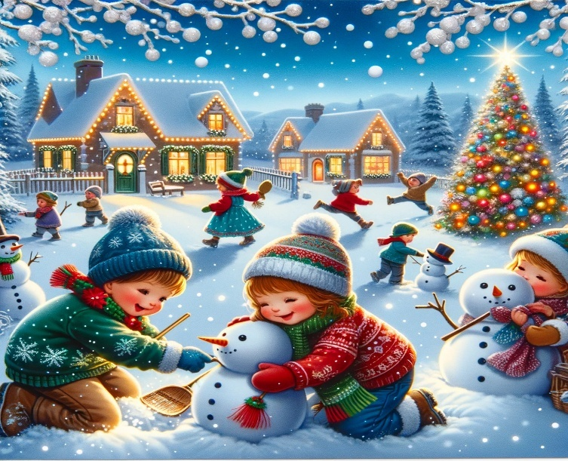

Charakteristika obsahového celku:
Tento tematický celok sa nesie v duchu vianočných sviatkov. Pripravujeme kultúrny program na Vianočnú besiedku, vítame Mikuláša, pečieme medovníčky, vyrábame vianočné pozdravy, vianočný stromček, vianočnú výzdobu a vianočné dekorácie na vianočnú burzu v MŠ. Oboznamujeme deti so zvykmi a tradíciami, viažucimi sa k tomuto obdobiu. Všetky činnosti sú orientované na prosociálne správanie, lebo práve počas vianočných sviatkov pociťujeme prirodzenú túžbu po láske a porozumení v rodine. Toto obdobie ukončujeme Vianočnou besiedkou, ktorá je plná spevu, vianočných kolied, hier, básní, ktoré deti prednesú pred svojimi rodinami a širšou verejnosťou.

Týždenné podtémy:
- Mikuláš, čo v tom vreci máš
- obdobie Adventu
- Mikuláš – pôvod, tradície, posedenie s Mikulášom
- poznať charakteristiku obdobia
- poznať zvyky a ľudové tradície

- Vianoce, Vianoce prichádzajú
- poznať podstatu a symboliku Vianoc, prehĺbiť znalosti o zimných sviatkoch
- aktívne sa zapojiť do príprav vianočných osláv – poznať vianočné zvyky a ľudové tradície (výzdoba MŠ),
- Vianočné pečenie medovníkov
- Zdobenie stromčeka, besiedka pre rodičov – nácvik vystúpenia)
- spievanie kolied

Čas pokoja a lásky
- vianočné tradície
- symboly Vianoc
- rodina a vzájomná láska
- obdarovanie a pomoc iným
- tvorivé a hudobné aktivity s vianočnou tematikou

Rozvíjanie elementárnych grafomotorických zručností
- nácvik krúživého pohybu (navíjame klbko, mlynček melie)
- lomená línia
- JANUÁR – BIELA ZIMA

Charakteristika obsahového celku:
Deti oboznamujeme so znakmi zimyso symbolmi nového roka, s jednoduchým používaním kalendára (mesiace, dni v týždni), učia sa základné časové pojmy (ráno, obed, večer, dnes, včera, zajtra). Prostredníctvom pohybových aktivít a hier so snehom priamym pozorovaním a skúmaním objavujú základné zákonitosti fyzikálnych a prírodných javov. Utvárame pozitívny vzťah detí k pohybu na čerstvom vzduchu v chladnejšom počasí prostredníctvom zimných športov (sánkovanie), a hier so snehom (guľovanie, stavanie snehuliaka a pod.). Deti poznávajú starostlivosť o zvieratá v zime. Kŕmenie vtáčikov robia aj prakticky na našom školskom dvore.

Týždenné podtémy:
- Je tu Nový rok
- uvedomiť si príchod nového roka
- spoznať symboly nového roka a zimného obdobia
- oboznamovať sa s kalendárom – mesiace, dni v týždni
- používať základné časové pojmy (ráno, obed, večer, dnes, včera, zajtra)

- V kráľovstve snehu a ľadu
- znaky zimy, príroda – poznať zmeny, pozorovať počasie
- sneh – ľad – voda – poznať vlastnosti (pokusy so snehom, ľadom...)
- nebezpečná poľadovica
- oblečenie
- Zimné športy
- zimné športy
- zimná olympiáda
- Zima medzi zvieratkami
- starostlivosť o zvieratká, čo robia
- vtáci a lesná zver
Rozvíjanie elementárnej grafomotorickej zručnosti
- mletie (klbko),
- oblúk (skáče žabka, skok cez švihadlo...)

- FEBRUÁR – SVET OKOLO NÁS

Charakteristika obsahového celku:
V tomto celku sa zameriavame na prežívanie radosti, uspokojenia z umeleckej činnosti a spoločne vytvorených a zdieľaných produktov (karnevalových masiek). Vytvárame priestor pre sebavyjadrenie dieťaťa prostredníctvom rôznych foriem umenia, hľadanie a uvedomenie si jeho vlastného potenciálu, utváranie povedomia o tradíciách našej kultúry. Oboznamujeme ich s pracovnými profesiami, ktoré boli kedysi a ktoré sú dnes, cez ne sa učia novým zručnostiam. V tomto tematickom celku si rozšíria elementárne poznatky o slnku, slnečnej sústave, mesiaci, hviezdach a vesmírnom svete. Vesmír približujeme ako tajuplnú a zároveň poznateľnú sféru poznania človeka , ktorý je jeho pozorovateľom a zároveň jeho súčasťou.
Týždenné podtémy:
- Moje ruky objavujú – predmety a ich vlastnosti
- spoznávať predmety dennej potreby, hračky, spotrebiče a nebezpečné predmety
- pozorovať a skúmať vlastnosti materiálov (drevo, papier, sklo, plast, kov, textil)
- praktickými činnosťami zisťovať vlastnosti predmetov (skrutkovanie, priťahovanie/odťahovanie matíc, strihanie nožnicami, krájanie nožom, otváranie a zatváranie zámku, viazanie uzla a mašličky)
- Fašiangy
- výroba masiek, fašiangy, tradície
- bavíme sa navzájom, hudba, radosť, smiech – ľudské vlastnosti - i negatívne
- vystúpenie na karnevale
- Vesmír očami detí
- Lietame si vesmírom- Slnko, Mesiac, hviezdy...
- Pozorovanie nočnej oblohy
- obsah diferencovať v plánovaní podľa veku.
- Čím budem
- spoznávať rôzne povolania a ich charakteristiky
- rozhovory o práci dospelých v rodine a okolí
- rozvíjať záujem a predstavivosť o budúcnosti
- hry a aktivity na napodobňovanie povolaní
- uvedomovať si význam spolupráce a pomoci ostatným
Rozvíjanie elementárnych grafomotorických zručností
- Oblúk (skok cez švihadlo)
- Vlnovka (cestičky)
- MAREC – KNIHA JE NÁŠ KAMARÁT
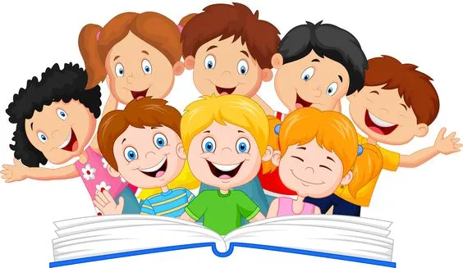
Charakteristika obsahového celku:
Mesiac knihy je o knihách, ich tvorbe, autoroch, o ich obsahoch, žánroch a ilustráciách. Poznávame tvary písmen, hráme sa so slovami, poznávame spisovnú podobu jazyka. Navštevujeme knižnicu v obci, kde sa deti učia orientovať a ako zaobchádzať s knihou. Počas témy Kniha je náš kamarát ale aj počas celého školského roka vychovávať deti k tomu, aby časopis, kniha sa stali pre nich zdrojom zaujímavých rozprávok, poučení, obrázkov a vedomosti, ktoré môžu získať práve z kníh. Rozvíjať tak ich osobnostné a sociálne spôsobilosti. Deti sa prostredníctvom rôznych žánrov, aktivít oboznamujú s rôznymi rastlinami, vtákmi, hmyzom, ich významom. Deti sa ich učia rozlišovať, porovnávať so zameraním na učebné a kognitívne kompetencie, triediť. Týmto obsahovým celkom vytvárame
u detí pozitívny vzťah k prírode, vedieme deti k starostlivosti o ňu. Marec je aj mesiac vítania jari a rozlúčky so zimou. Pozorujú vodu, jej kolobeh a život vo vode a osvojujú si návyky šetrenia vody a ochrany prírody. Pozorujeme prebúdzanie prírody, jej postupné premeny. Spoznávame prvé jarné kvety v záhradach. Pritom si osvojujú výtvarné, pracovné techniky s rôznorodým materiálom, hudobno-pohybové hry, učia sa hodnotiť svoje správanie a konanie a konanie iných na základe vopred dohodnutých pravidiel.

Týždenné podtémy:
- S rozprávkou okolo sveta
- odkiaľ prišla kniha (z lesa), výroba vlastnej knihy
- výchova ku knihe, vytváranie knižníc
- detský autori, ilustrátori
- rozprávkové postavy

- Mám básničku na jazýčku
- spoznávať básničky, riekanky a krátke príbehy
- rozvíjať pamäť a reč prostredníctvom rytmu a rýmu
- cvičiť správnu výslovnosť a artikuláciu
• Voda a všetko okolo nej
- uvedomovať si, že voda je vzácna a potrebná pre všetky živé tvory
- skúmať kolobeh vody v prírode a jej skupenstvá
- pozorovať život vo vode a pri vode (vodné živočíchy - ryby, žaby, vtáky, rastliny)
- vytvárať správne návyky – šetriť vodou, neznečisťovať potoky a rieky
- prežívať radosť z vody prostredníctvom hier, piesní a pokusov
- Jarné prebúdzanie
- pozorovať zmeny v prírode (teplejšie počasie, dlhšie dni, kvitnutie rastlín)
- spoznávať prvé jarné kvety, stromy a ich prebúdzanie
- sledovať návrat vtákov a život zvierat na jar
- vyjadrovať zážitky z jari prostredníctvom výtvarných a hudobných činností
- rozvíjať radosť z pohybu a hier v prírode
Rozvíjanie elementárnych grafomotorických zručností
- Vlnovka (cestičky)
- Kombinácia vlnovky a oblúkov
- APRÍL – CHRÁNIME NAŠU ZEM
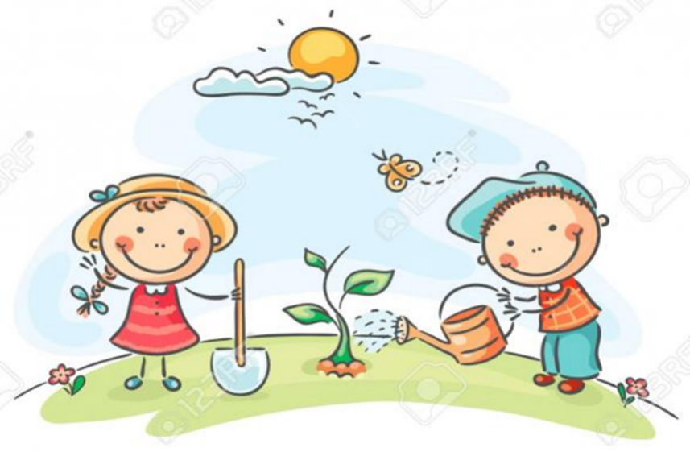
Charakteristika obsahového celku:
Tematický celok sa nesie v duchu veľkonočných sviatkov a s nimi spojených ľudových tradícií a tradičných remesiel, ktoré boli rozšírené najmä na vidieku. Deti poznávajú ľudové zvyky s nimi spojenými. Tvoria, vyrábajú veľkonočné dekorácie, spievajú, počúvajú a recitujú ľudovú slovesnosť. Prezentujú svoje skúsenosti z prežívania veľkonočných sviatkov vo vlastnej rodine. Spoznávajú zvieratá a ich mláďatá, učia sa o ich živote a starostlivosti, a zároveň rozvíjajú vzťah k prírode. Učia sa triediť odpad, šetriť zdroje a zodpovedne sa starať o životné prostredie. Spoznávame jarné kvety v záhradách, na lúkach. Celkovo tak rozvíjajú environmentálne myslenie, zodpovednosť a pozitívny vzťah k prírode.

Týždenné podtémy:

- Jarné zvyky -Veľká noc (presun podľa aktuálnosti)
- spoznávať tradície a symboly Veľkej noci (vajíčka, korbáč, baránok, bahniatka)
- oboznamovať sa s jarnými zvykmi a obyčajmi v rodine a regióne
- zapájať sa do tvorivých činností (maľovanie vajíčok, výroba ozdôb)
- rozvíjať radosť zo spoločných hier, piesní a zvykov

- Na gazdovskom dvore

- spoznávať domáce zvieratá a ich mláďatá
- oboznamovať sa s úžitkom zvierat (mlieko, vajcia, vlna…)
- pozorovať spôsob života a starostlivosť o zvieratá
- napodobňovať zvuky a pohyby zvierat formou hier a piesní
- rozvíjať vzťah k zvieratám a prírode

- Separko chráni našu Zem

- spoznávať význam triedenia odpadu a recyklácie
- rozoznávať druhy odpadu (papier, plast, sklo, bio, kov)
- vytvárať návyk správne triediť odpad v MŠ i doma
- rozvíjať zodpovedný prístup k prírode – menej odpadu, viac šetrenia
- tvoriť nové veci z odpadového materiálu (tvorivé dielne, upcyklácia)
• Od semienka k rastlinke
- pozorovať proces rastu – semienko, klíček, rastlina, plod
- skúmať, čo rastlina potrebuje k životu (pôda, voda, svetlo, teplo)
- zapájať sa do sadenia a starostlivosti o rastlinky v triede či na dvore
- vnímať význam rastlín pre ľudí, zvieratá a čistý vzduch
- rozvíjať zodpovedný vzťah k pôde, vode a životnému prostrediu

Rozvíjanie elementárnej grafomotorickej zručnosti
- vitie vencov
- slučky

- MÁJ – S LÁSKOU
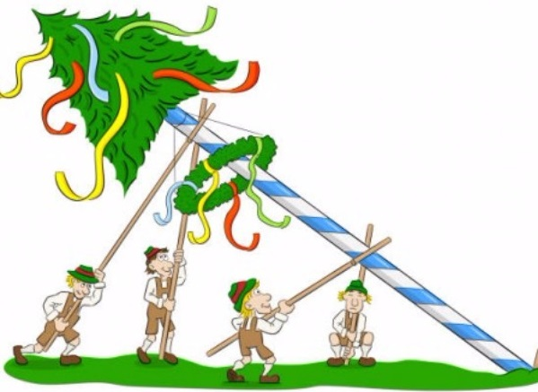

Charakteristika obsahového celku:
Máj ako mesiac lásky predurčuje aktivity utužujúce a rozvíjajúce vzťahy. Vzťah k svojej vlasti a rodine, predovšetkým k mame – oslava Dňa matiek, Dňa rodiny. Pri týchto príležitostiach vystupujeme s deťmi s pripraveným kultúrnym programom. Objavujeme s deťmi krásy nie len našej vlasti , ale i krásy našej Zeme. Rôznorodosť živočíšnej ríše a priame spoznávanie drobných živočíchov v prírode a na školskom dvore prinesie deťom spoznanie živej prírody a svoje poznatky môžu využiť v edukačných aktivitách. Vytvárame a rozvíjame environmentálne cítenie vzhľadom k rastlinám a prírode ako takej, bádaním a experimentovaním, čím deti získavajú poznatky a vedomosti o prírode priamou cestou.

Týždenné podtémy:
- Z lásky k mame
- mamička má sviatok – jej postavenie v rodine
- uvedomovať si význam rodiny
- zamestnanie a práca členov rodiny
- význam a štruktúra rodiny, mená jednotlivých členov,
- uvedomovanie si rozdielu medzi deťmi a dospelými
- odlišnosť prostredia domova a MŠ
- prehlbovať pozitívny vzťah k rodine

- Slovensko - Moja vlasť
- spoznávať Slovensko, jeho mestá, rieky, hory a prírodné krásy
- uvedomovať si význam domoviny a patričnosť k nej
- rozvíjať záujem o kultúru, tradície a symboly krajiny
- podporovať jazykové, poznávacie a tvorivé schopnosti
- upevňovať vzťah k prírode a prostrediu, v ktorom žijeme
- Lúčne kvety
- spoznávať lúčne kvety a ich význam pre prírodu a život zvierat
- pozorovať rast, farby a vône kvetov v prirodzenom prostredí
- chápať, že kvety treba chrániť a nevytŕhať tie chránené
- rozvíjať tvorivosť prostredníctvom výtvarných, pohybových a hudobných aktivít
- podporovať environmentálne myslenie a vzťah k prírode
- Čo sa skrýva v tráve
- spoznávať rôzne druhy hmyzu a ich život v prírode
- pozorovať ich pohyb, vzhľad a správanie sa v prirodzenom prostredí
- uvedomovať si význam hmyzu pre ekosystém a život rastlín
- rozvíjať pozorovacie, poznávacie a tvorivé schopnosti prostredníctvom hier a výtvarných aktivít
- podporovať environmentálne myslenie a úctu k živým tvorom
Rozvíjanie elementárnej grafomotorickej zručnosti
- vertikálna a horizontálna línia, slučky
- osmičky

- JÚN – LETO PLNÉ ZÁBAVY
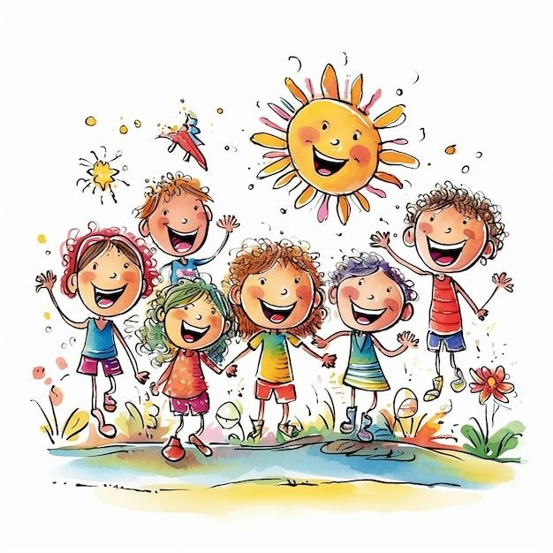
Charakteristika obsahového celku:
V tomto obsahovom celku zameriavame pozornosť detí na chápanie a tolerovanie ľudí odlišnosťami kultúrnymi, rasovými a telesnými. Sviatok, Deň detí, oslavujeme rôznymi tematickými hrami, súťažami, športovými disciplínami, za ktoré sú deti potom odmenené darčekmi. Hľadáme a skúmame, čo sa skrýva v tráve. Letné obdobie je ideálne na hry s vodou, skúmanie vody nielen ako zaujímavej látky, ale aj ako podmienky života na Zemi. Pred odchodom na prázdniny sa koná „Slávnostná rozlúčka s predškolákmi“ - budúcimi prvákmi.

Týždenné podtémy:
- MDD – týždeň plný zábavy

- organizovať zábavné a pohybové aktivity pre deti
- podporovať spoluprácu, priateľstvo a vzájomnú komunikáciu
- rozvíjať kreativitu a tvorivosť prostredníctvom hier, výtvarných a hudobných činností
- upevňovať pozitívny vzťah k triednemu kolektívu a prostrediu škôlky
- vytvárať radosť a príjemné zážitky spojené s oslavou Dňa detí

- Letné dobrodružstvá na cestách

- spoznávať rôzne dopravné prostriedky (auto, bicykel, kolobežka, autobus)
- rozvíjať bezpečné správanie na cestách a pri pohybe vonku
- zapájať sa do pohybových a didaktických hier s dopravnou tematikou
- podporovať spoluprácu, zodpovednosť a dodržiavanie pravidiel
- prežívať radosť z aktívneho pohybu a letných hier na čerstvom vzduchu

- Zvieratká v ZOO
- spoznávať rôzne exotické zvieratá a ich charakteristické znaky
- pozorovať, kde žijú a ako sa správajú v prírode
- uvedomovať si význam ochrany týchto zvierat a ich prostredia
- zapájať sa do hier, piesní a výtvarných činností o exotických zvieratách
- rozvíjať záujem o prírodu a pozitívny vzťah k zvieratám

- Je tu leto
- pozorovať zmeny v prírode počas leta (počasie, rastliny, zvieratá)
- zapájať sa do letných hier a pohybových aktivít vonku
- spoznávať rôzne plodiny a ovocie letného obdobia
- rozvíjať tvorivosť cez výtvarné a hudobné činnosti

- Tešíme sa na prázdniny
- rozprávať sa o prázdninových plánoch a zážitkoch
- rozvíjať jazykové a komunikačné schopnosti cez príbehy a rozhovory
- zapájať sa do tvorivých a pohybových aktivít spojených s letom
- podporovať spoluprácu a zdieľanie zážitkov medzi deťmi
- prežívať radosť a očakávanie prázdninových dní

Rozvíjanie elementárnej grafomotorickej zručnosti
- opakovanie grafomotorických cvičení
- kombinácia rôznych grafomotorických vzorov

Derogačná klauzula – zrušovacie ustanovenia

Vydaním nového Školského vzdelávacieho programu „Od tradícií k svetu poznania“ sa ruší platnosť predchádzajúceho.

Revidovanie

Platnosť ŠkVP Revidovanie: | Dátum: | Zmeny, úpravy, inovácie:
ŠkVP platný od - | 01.09.2026 | Zmena obsahu ŠkVP § 7 školského zákona č. 245/2008 Z. z., ten upravuje školský vzdelávací program (ŠkVP)

